Я — вкладчик. Что я должен знать?

Как начисляются проценты по вкладу?
В вашем договоре о вкладе обычно прописана процентная ставка (если она не указана, то применяется ставка рефинансирования). Она может быть как фиксированной, так и плавающей. Факторы, которые влияют на размер плавающей процентной ставки, устанавливаются банками самостоятельно. То есть вы можете получить больший процент, если дела на финансовом рынке идут хорошо. Но размер дохода, зависящий от установленных банком факторов, не может быть гарантирован.

Как рассчитать процент?
Проценты начисляют по формулам простого или сложного (капитализация) процента. Если в договоре не указан способ начисления процентов, то начисление осуществляется по формуле простых процентов с использованием указанной в договоре фиксированной процентной ставки.

Простой процент
Процент начисляется на сумму вклада без учета ранее начисленных процентов.
Как рассчитать сумму простых процентов по вкладу:
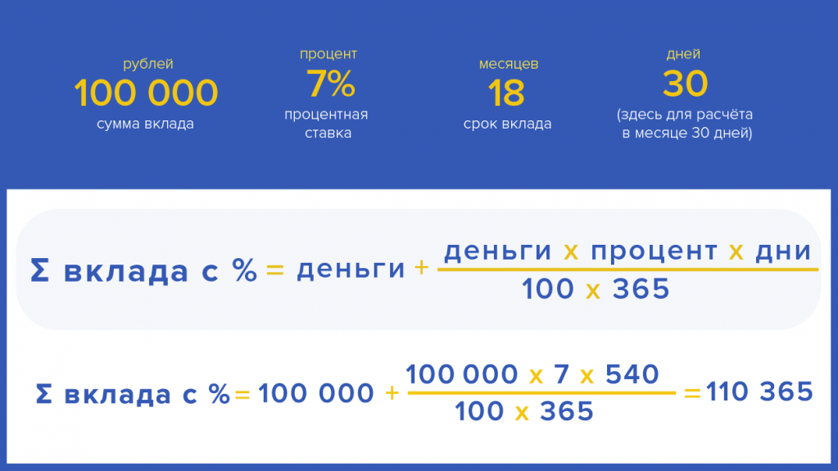

Сложный процент
Процент, который начисляется на сумму вклада с учетом ранее начисленных процентов. Еще он называется капитализированный (причисленный) процент.
Как рассчитать сумму сложных процентов по вкладу:
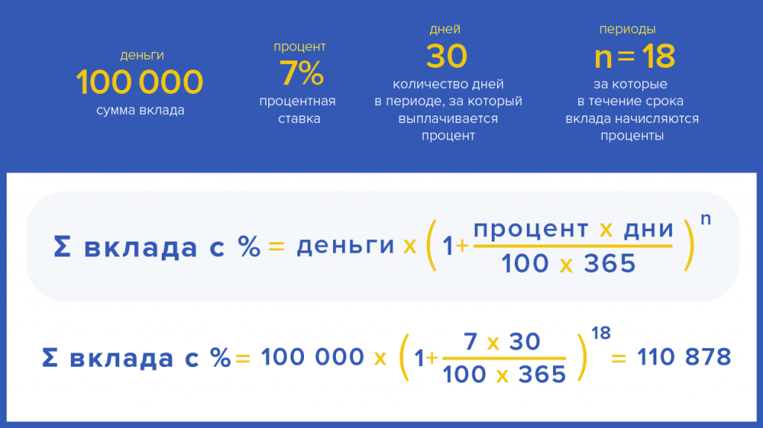

Как банк вернет мне вклад?
Банк не обязан сообщать вам, что срок вашего банковского договора истек. Если вы не забираете свои деньги со срочного вклада, когда период закончился, то он становится вкладом до востребования. Или же договор считается продлённым на действующих в этот момент условиях в банке, если им не предусмотрено иное.
Вы можете открыть вклад, закрыть который без потери процентов можно при наступлении определенного события. Например, вклад, открытый на несовершеннолетнего ребенка, может быть расторгнут как при наступлении его совершеннолетия, так и до наступления совершеннолетия его законным представителем (родителем/опекуном) при наличии соответствующих документов.
Банк должен вернуть вам деньги по первому требованию, вне зависимости от того, какой вклад вы открывали. Но если вы забираете деньги раньше срока, то вы, как правило, теряете начисленные проценты, если в вашем договоре не предусмотрена возможность сохранения ставки в таком случае.

Можно ли передать вклад по наследству?
Да. Он может быть унаследован по завещанию вкладчика. Для этого нужно включить вклад в состав имущества, передаваемого по наследству согласно нотариально удостоверенному завещанию у нотариуса, или составить отдельное завещательное распоряжение – банковский вариант завещания сбережений, которые вы хотите передать по наследству. Составить завещательное распоряжение можно бесплатно в отделении банка, где вы оформляли договор о вкладе.

Кто может распоряжаться вкладом?
Владелец вклада. Вы также можете передать право распоряжаться своим вкладом по доверенности указанным в ней третьим лицам. Такую доверенность оформляют у нотариуса или прямо в банке.

